16. 2. 2017

Vývoj indexů cen v zahraničním obchodě  
ve 4. čtvrtletí 2016 a v roce 2016

Ceny vývozu ve 4. čtvrtletí 2016 proti 3. čtvrtletí 2016 vzrostly o 0,5 %, ceny dovozu o 1,9 %, směnné relace dosáhly hodnoty 98,6 %. Meziročně se ceny vývozu ve 4. čtvrtletí snížily o 1,3 %, ceny dovozu o 0,4 %, směnné relace dosáhly hodnoty 99,1 %.

# Mezičtvrtletní hodnocení:

**Ceny vývozu** ve **4. čtvrtletí 2016** proti **3. čtvrtletí 2016** vzrostly o 0,5 % (ve 3. čtvrtletí 2016 beze změny). Ceny minerálních paliv rostly o 9,6 %, ostatní suroviny o 2,6 %, průmyslové spotřební zboží o 0,4 % a ceny strojů a dopravních prostředků o 0,2 %. Klesly zejména ceny polotovarů o 0,1 %.

**Ceny dovozu** se ve **4. čtvrtletí 2016** proti **3. čtvrtletí 2016** zvýšily o 1,9 % (ve 3. čtvrtletí 2016 o 0,7 %). Ceny minerálních paliv rostly o 10,9 %, ostatních surovin o 2,2 %, polotovarů o 1,4 % a ceny strojů a dopravních prostředků o 1,0 %. Ceny neklesly v žádné ze sledovaných skupin.

**Směnné relace** ve **4. čtvrtletí 2016** proti **3. čtvrtletí 2016** dosáhly hodnoty 98,6 % (ve 3. čtvrtletí 2016 hodnota 99,3 %). Negativních hodnot dosáhly zejména polotovary (98,5 %), minerální paliva (98,8 %) a stroje a dopravní prostředky (99,2 %). Významnější pozitivní hodnoty směnných relací zaznamenaly ostatní suroviny (100,4 %).

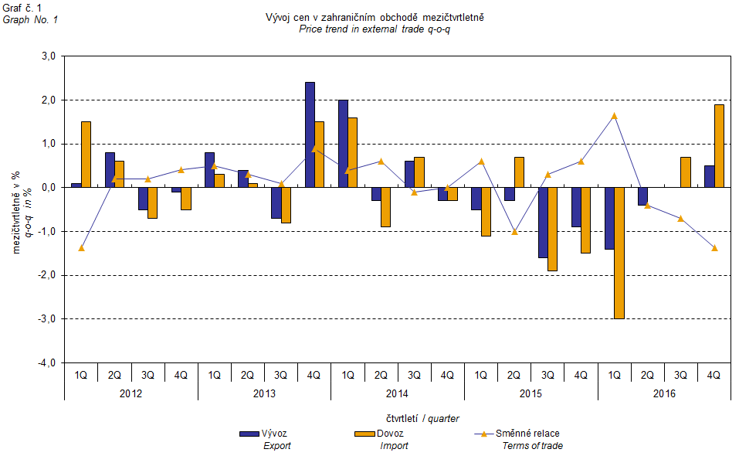

Vývoj cen zahraničního obchodu významně ovlivňoval rovněž kurz koruny k hlavním zahraničním měnám. Do mezičtvrtletního indexu kurzu byly zahrnuty dvě nejvýznamnější měny z hlediska českého zahraničního obchodu, tedy EUR a USD. Mezičtvrtletní indexy kurzů CZK k těmto měnám byly váženy váhou, která těmto zahraničním měnám přísluší v indexu vývozních cen, resp. dovozních cen.

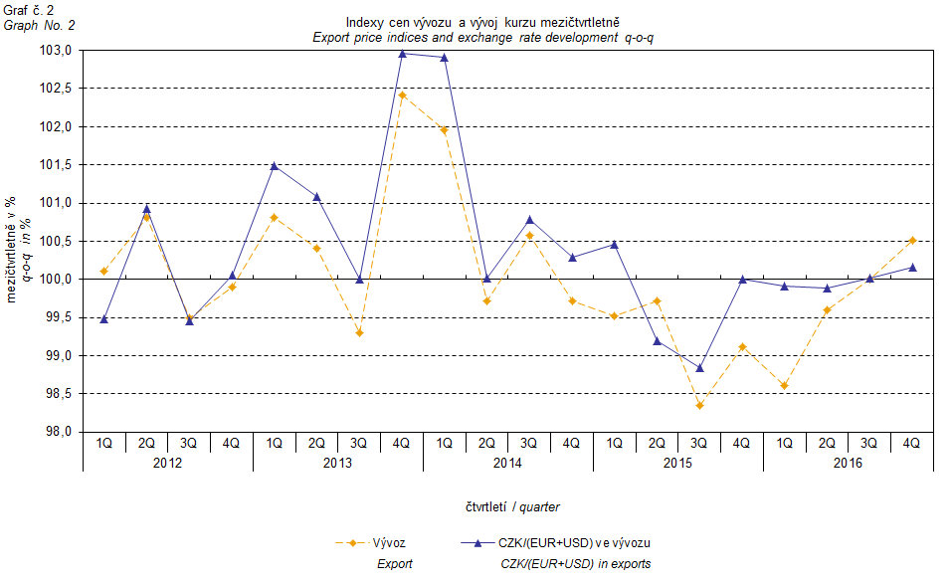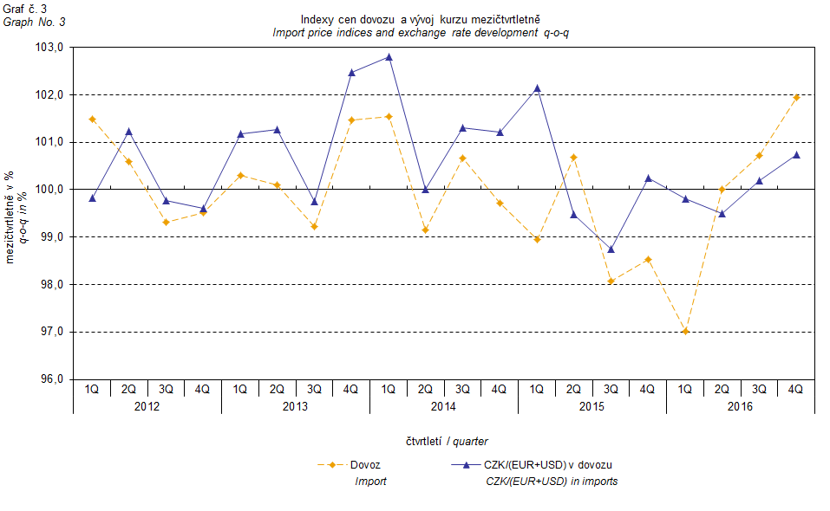

Z výše uvedených grafů číslo 2 a 3 je patrné, že v případě vývozu i dovozu jsou ceny zahraničního obchodu vázány na kurzové vlivy. Kontrakty se zahraničními subjekty jsou zpravidla uzavírány na delší časové období a čím je období kontraktu delší, tím je vazba na kurzy silnější.

# Meziroční hodnocení:

**Vývozní ceny** se ve **4. čtvrtletí 2016** snížily o 1,3 % (ve 3. čtvrtletí 2016 o 2,7 %). Z významnějších skupin nejvíce klesaly ceny chemikálií o 3,4 %, polotovarů o 1,7 %, ceny minerálních paliv a strojů a dopravních prostředků klesly shodně o 1,3 %. Rostly zejména ceny ostatních surovin o 1,1 %.

**Dovozní ceny** ve **4. čtvrtletí 2016** klesly o 0,4 % (ve 3. čtvrtletí 2016 o 3,7 %). Ceny minerálních paliv se snížily o 1,5 %, chemikálií o 1,2 % a ceny strojů a dopravních prostředků o 0,9 %. Ceny ostatních surovin vrostly o 3,2 % a ceny potravin o 2,8 %.

**Směnné relace** se meziročně ve **4. čtvrtletí 2016** snížily na hodnotu 99,1 % (ve 3. čtvrtletí 2016 hodnota 101,0 %) a vstoupily do negativních hodnot – viz graf číslo 4. Negativní hodnoty směnných relací zaznamenaly zejména potraviny (96,4 %), chemikálie (97,8 %) a stroje a dopravní prostředky (99,6 %). Z významnějších skupin dosáhlo nejvyšších pozitivních hodnot směnných relací průmyslové spotřební zboží (100,6 %) a minerální paliva (100,2 %).

# Vývoj v roce 2016

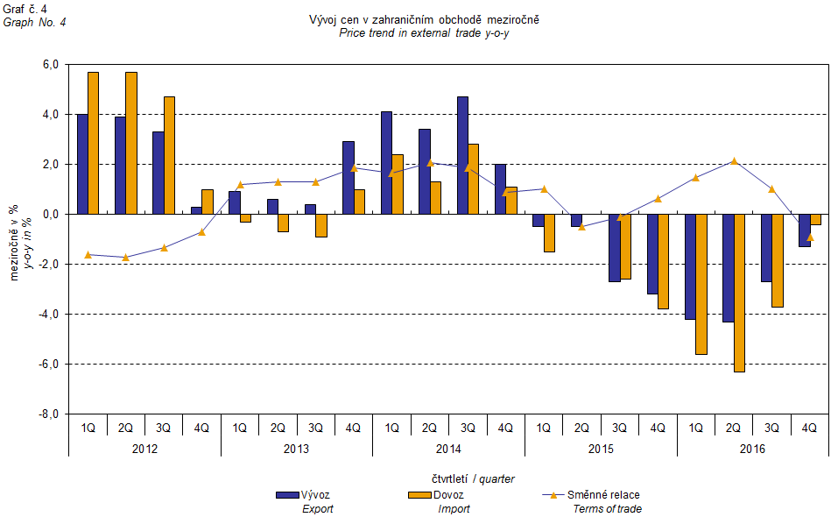

**V průměru za celý rok 2016** se **vývozní ceny** snížily o 3,1 % (za rok 2015 o 1,7 %), **dovozní ceny** se snížily o 4,0 % (za rok 2015 o 1,9 %).

Ve **vývozních cenách** klesly především ceny minerálních paliv o 13,0 %, chemikálií o 6,2 %, polotovarů o 4,1 % a ceny strojů a dopravních prostředků o 2,0 %. Rostly ceny živočišných a rostlinných olejů o 4,4 % a ceny nápojů a tabáku o 1,0 %.

V **dovozních cenách** se významně snížily ceny minerálních paliv o 22,6 %, chemikálií o 4,4 %, polotovarů o 3,9 % a ceny strojů a dopravních prostředků o 1,2 %. Rostly pouze ceny nápojů a tabáku o 0,9 %.

**Směnné relace** dosáhly v úhrnu v roce 2016 hodnoty 100,9 % (v roce 2015 činily 100,2 %).

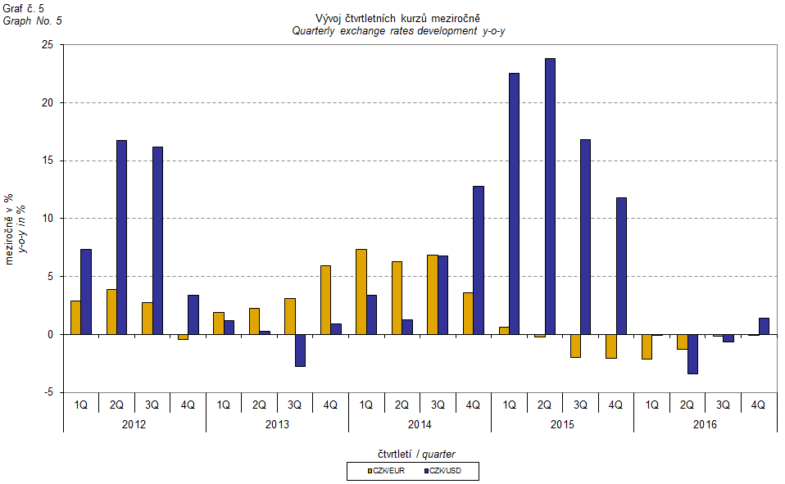

# Meziroční kurzově očištěné indexy cen zahraničního obchodu

ČSÚ počítá také meziroční indexy cen zahraničního obchodu očištěné o kurzové vlivy. Postupuje se tak, že ceny v cizích měnách vykázané za aktuální měsíc jsou **přepočteny** na české koruny **kurzem** stejného měsíce **minulého roku**. Spolu s cenami vykazovanými v CZK vstupují do výpočtu váženého průměru. Tento kurzově očištěný bazický cenový index je vztažen k neočištěnému bazickému cenovému indexu stejného měsíce minulého roku, tím je spočten meziroční očištěný cenový index. **Rozdíly mezi očištěnými a neočištěnými cenovými indexy mohou být značné**, dobře viditelné jsou z grafu číslo 6 a 7, například v listopadu a prosinci 2013.

Použitá metoda z řady praktických důvodů neumožňuje 100% kurzové očištění, protože všechny realizace v cizích měnách nejsou v cizích měnách vykazovány; tento podíl činí do 30 %. Z uvedeného vyplývá, že **při** **plném kurzovém očištění** **by se rozdíly** mezi publikovanými cenovými indexy a kurzově očištěnými cenovými indexy pravděpodobně dále **zvětšovaly**.

Z výše popsaných kurzově očištěných indexů lze vytvořit také kurzově očištěný rozklad přírůstků indexů cen. Tabulka 1 na předposlední straně uvádí **publikovaný a kurzově očištěný rozklad přírůstků** indexů cen vývozu a dovozu, s rozšířením o nejvýznamnější dvoumístné skupiny SITC 7. Tento rozklad dobře ilustruje, kolika procentními body každá skupina "kurzově přispívala" do indexu.

Obecně platí, že kurzový vliv snižuje cenové indexy zahraničního obchodu, pokud koruna v úhrnu proti zahraničním měnám posiluje. Naopak kurzový vliv působí na zvyšování indexů cen, pokud koruna v úhrnu proti zahraničním měnám oslabuje. Z následujících grafů číslo 6 a 7 je patrné, jak významně kurzový vliv působil na výši indexů cen vývozu a dovozu.

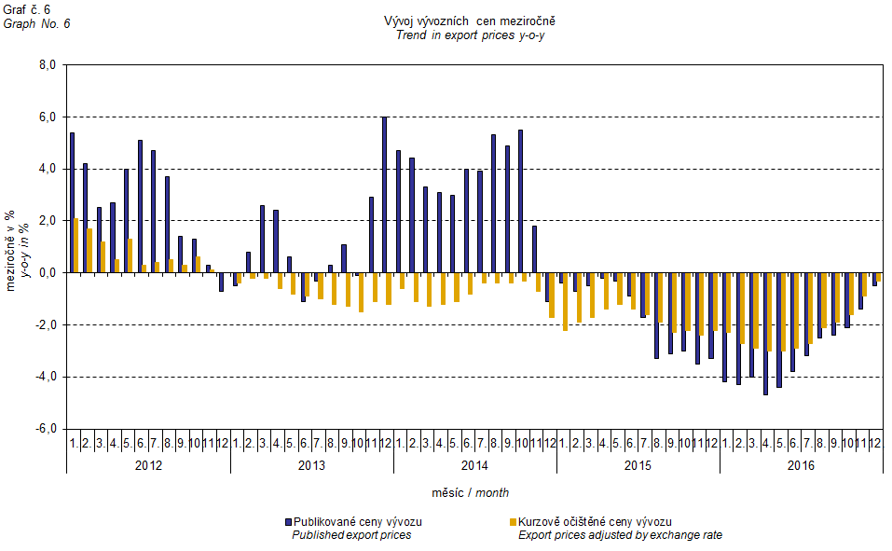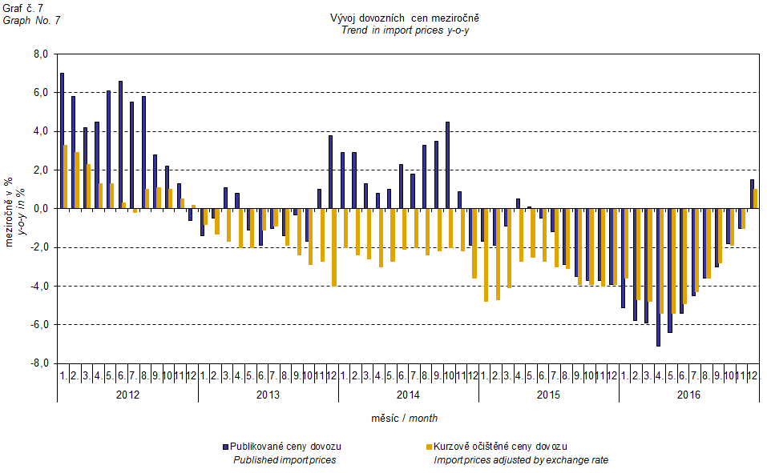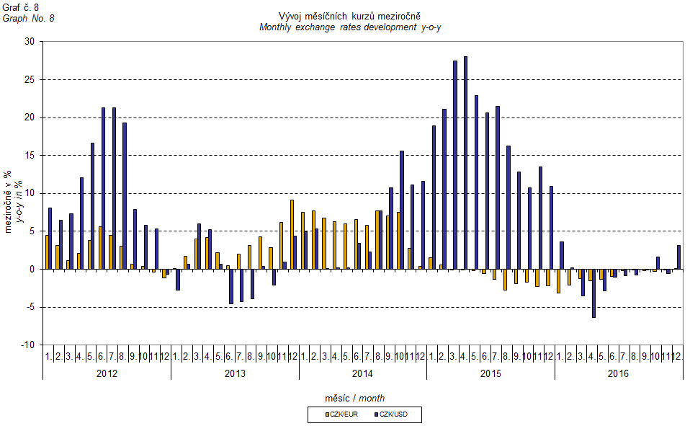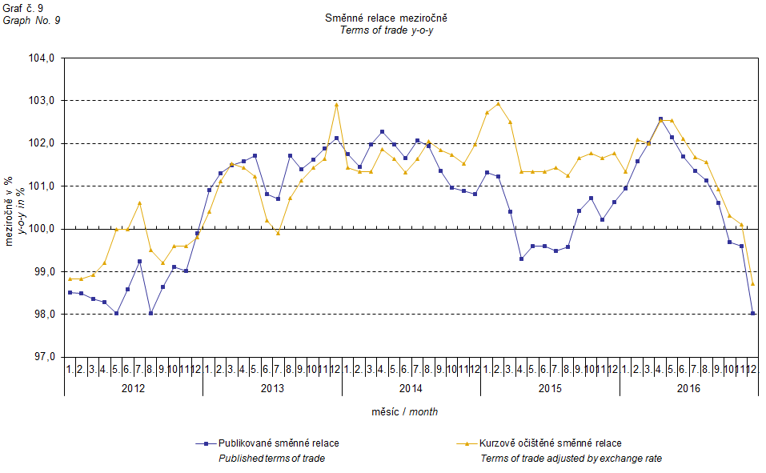

Z grafu číslo 9 je patrné působení kurzového vlivu na meziroční směnné relace.

Graf číslo 10 ukazuje vývoj hodnoty směnných relací, pokud se ze sledování vyloučí skupina minerálních paliv.

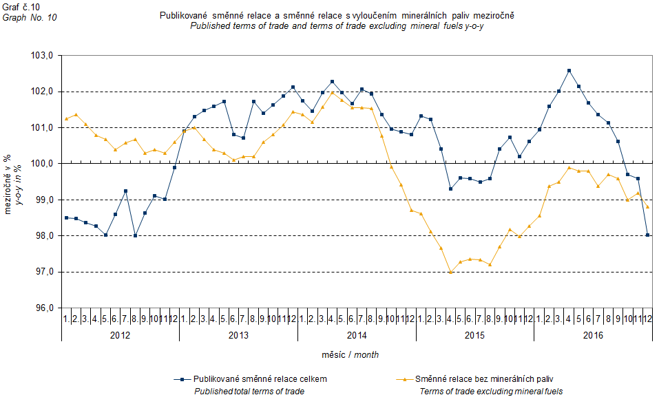

V grafu číslo 10 můžeme pozorovat vliv minerálních paliv, který od 1. čtvrtletí 2013 zvyšoval celkovou hodnotu meziročních směnných relací. Ve 4. čtvrtletí 2016 se situace obrátila a minerální paliva začala směnné relace snižovat. Souvisí to pochopitelně s vývojem cen na světových trzích, zejména ropy. Dovozní ceny, které mají proti cenám vývozním vyšší podíl surovin, reagují citlivěji na cenové turbulence. Při růstu cen surovin se proto směnné relace zpravidla snižují, a naopak při poklesu cen surovin směnné relace rostou.

# Závěrečné shrnutí

Kurzový vliv meziročně ve **4. čtvrtletí 2016** působil na prohloubení poklesu cen vývozu, zatímco u dovozních cen pokles zmírnil. Vývozní ceny meziročně klesly více než ceny dovozní, proto se směnné relace ocitly v negativních hodnotách. S vyloučením kurzového vlivu zůstaly směnné relace také negativní. Hodnoty bez kurzového vlivu odpovídají kurzově očištěným indexům – viz grafy číslo 6, 7 a 9.



Závěrečná tabulka uvádí publikované **neočištěné** indexy cen zahraničního obchodu.



**Zpracoval:** Ing. Vladimír Klimeš, odbor statistiky cen

**Ředitel odboru:** RNDr. Jiří Mrázek, tel. 274 052 533